STS静态转换开关

1U 19”机架式 16A 220V

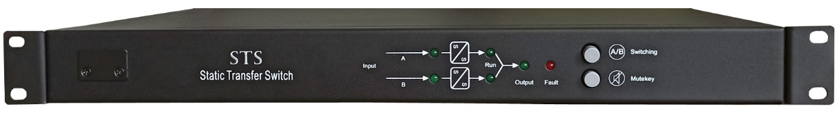

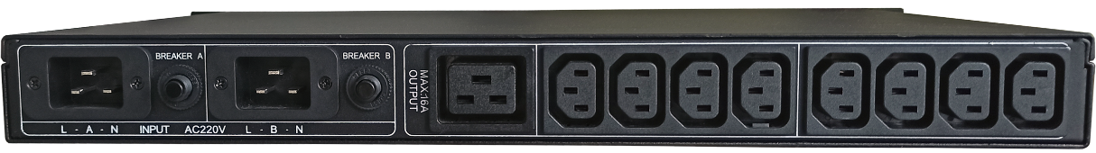

【产品简介】

STS静态转换开关（Static Transfer Switch）为电源二选一自动转换系统。正常工作状态下，在主电源处于正常的电压范围内，负载一直连接于主电源。在主电源发生故障时，负载自动切换到备用电源。

STS静态转换开关采用可控硅模组（SCR）作为切换器件，可以实现不同输入电源之间的不断电切换，为单电源负载提供双回路供电。

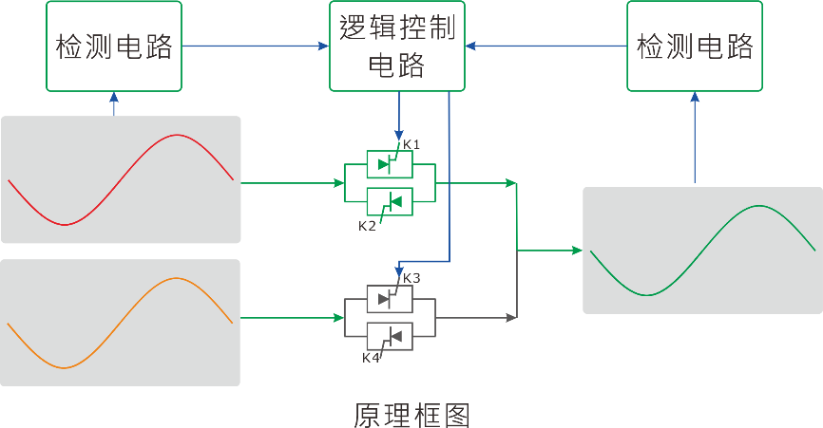

● 主切换器件为进口可控硅模组（SCR），实现毫秒级高速无触点切换。

● 典型切换时间≦8ms（毫秒）。

● 电源A、电源B均正常时，STS由电源A带载。B路可控硅模组处于待机状态。

● 电源A异常时，STS自动切换至电源B带载。

● 电源A恢复正常时，STS从电源B自动转换回电源A带载。即自动A路优先功能。

● 电源A、电源B均正常时，可通过面板转换换按钮手动转换A\B路。

|  |  |
| --- | --- |
| 型号： | STS-1-16-220 |
| 额定电流： | 16A |
| 输入电压： | 单相220V ±15% |
| 输出电压： | 同输入 |
| 工作频率： | 50Hz/60Hz |
| 断电切换时间： | ≤8ms; |
| 切换方式： | 自动/手动 先断后合 |
| 切换要求： | 同步/非同步均可断电切换 |
| 输入方式 | 插座 IEC C20 配电源线 |
| 输出方式 | 插座 IEC C19*1+C13*8 (选配国标、美规、英规、万用插座) |
| 负载峰值因数： | 3：1 |
| 效率： | ≧98% |
| 冷却方式： | 自冷 |
| 最高温升： | ＜60 0C; |
| 允许工作温度： | 0-400C |
| 相对湿度： | 0-90 % （不凝露） |
| 安装高度： | <1500 米海拔高度 |
| 尺寸(机架式)： | 445X440x44mm(1U) |
| 重量： | 8KG |